

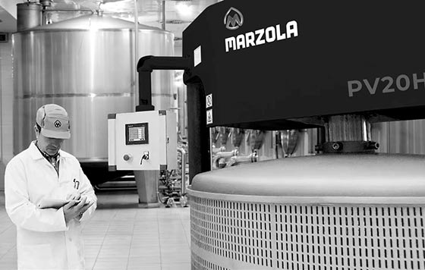

I PLAN PARA LA IGUALDAD DE MUJERES Y HOMBRES EN MARZOLA S.A.
2023/ 2026

Índice
1. INTRODUCCIÓN 3
1.1. Partes que conciertan el plan. 3
1.2. Ámbito personal, territorial y temporal. Vigencia. 4
1.3. Marco legal. 4
1.4. Objeto del Plan de Igualdad. 5
2. PRESENTACIÓN DE LA EMPRESA 6
2.1. Datos de Identificación de la empresa 6
2.2. Historia, actividad y organigrama 7
2.3. Organigrama 7
2.2. Sistema de gestión. 8
3. DATOS DE DIAGNÓSTICO Y AUDITORIA RETRIBUTIVA 8
3.1. Contenidos del diagnóstico de la situación de igualdad de mujeres y hombres. 8
3.2. Características de la plantilla 9
Nivel de estudios 14
Distribución de la plantilla por responsabilidades de cuidado 14
3.3. Auditoría retributiva. 19
4. PLAN DE IGUALDAD: OBJETIVOS, MEDIDAS, MEDIOS Y CALENDARIO 23
4.1. Ejes de actuación 23
4.2. Objetivos específicos y medidas 24
4.2.1 Eje de liderazgo y estrategias para la Igualdad 24
4.2.2. Eje Igualdad en la gestión de personas 25
4.2.3. Eje Impacto social 26
4.3. Medidas, indicadores, responsable y calendario 28
4.4 Materiales y recursos 33
4.4.1. Grupo de trabajo operativo: 33
4.4.2. Recursos: 33
5. MECANISMOS DE SEGUIMIENTO, EVALUACIÓN, REVISIÓN Y MODIFICACIÓN 34
5.1. Seguimiento del Plan de Igualdad 34
5.2 Evaluación del Plan de Igualdad 34
5.3 Procedimiento de modificación del Plan de igualdad 34
5.4 Procedimiento para la resolución de conflictos 35

1. INTRODUCCIÓN

MARZOLA S.A declara expresamente su decidida voluntad de promover la igualdad real y efectiva entre las mujeres y hombres en la empresa. Tenemos la profunda convicción de que la apuesta por la Igualdad redundará positivamente en el ambiente de trabajo y las relaciones laborales, la satisfacción de la plantilla, su calidad de vida y la salud laboral, así como en un clima laboral de calidad que desarrolle nuestro capital humano.

Este Plan de Igualdad ha sido negociado y aprobado por la Comisión para la Igualdad, cuya constitución se efectuó el 19 de diciembre de 2022.

El Plan para la igualdad de mujeres y hombres en MARZOLA S.A tiene un carácter estratégico, y marca las líneas de trabajo a lo largo de sus años de vigencia. El plan no trata de ser una serie de acciones puntuales finalistas, sino que pretende implantar una metodología de actuación mediante la cual se generen procesos internos estables en el tiempo, integrados en la gestión, de forma que las actuaciones se sistematicen y permanezcan en la Empresa.

Los planes de actuación surgen del análisis de los resultados del diagnóstico, elaborado en el año 2023 con datos del año 2022. Se marcan objetivos, y se incorporarán a la gestión cotidiana de la empresa.

Partes que conciertan el plan.

Se ha creado la Comisión de igualdad, (Comisión negociadora y de evaluación y seguimiento) cuyo cometido es negociar y realizar el seguimiento y evaluación del PLAN DE IGUALDAD en su conjunto, de modo que las medidas que se implanten a corto se consoliden, y asimismo se alcancen los objetivos a medio y largo plazo.

Maria Feijoo, experta en igualdad de trato y oportunidades entre mujeres y hombres y Agente de Igualdad por la UPV, ha prestado asistencia técnica en representación de la empresa CDE Consultoría.

La Comisión de Igualdad está constituida por las siguientes personas:

Por la empresa
- José Antonio Palacios, Director General.
- María Ruiz Espinosa, Oficina Técnica y Prevención de Riesgos Laborales.

Por el Comité de Empresa
- Jesús María Cillero, Montador (CCOO).
- Víctor Pérez Velilla, Electricista (CCOO).

El proceso de diseño del Plan de Igualdad se ha organizado en varias fases:
- Negociación y aprobación del diagnóstico para la igualdad de mujeres y hombres
- Priorización de puntos fuertes y áreas de mejora detectadas en el diagnóstico.
- Negociación y aprobación del Plan de Igualdad, con:
- Definición de objetivos para abordar los puntos fuertes y las áreas de mejora priorizadas. Desarrollo de medidas de actuación para cada uno de ellos.
- Designación de personas responsables, acciones que contemplan las medidas, recursos, e indicadores.
- Aprobación del Plan para la Igualdad de mujeres y hombres
- Comunicación a toda la plantilla.

1.2. Ámbito personal, territorial y temporal. Vigencia.

El presente plan para la igualdad de mujeres y hombres se implantará en toda la organización y aplicará a todas las personas que trabajen en la empresa, así como a las personas cedidas por empresas de trabajo temporal durante los periodos de prestación de servicio en la empresa.

El Plan de Igualdad tiene un ámbito territorial regional, que aplica al centro de trabajo situado en las provincias de La Rioja.

La temporalidad del Plan de Igualdad es de cuatro años, con vigencia 2023/2026. Una vez finalizada la vigencia del plan, este se mantendrá en vigor hasta la aprobación del siguiente, sin que, en su caso, su duración máxima exceda del periodo de 4 años, como prevé en el artículo 9.1 del Real Decreto 901/2020.

1.3. Marco legal.

- Ley orgánica 3/2007 de 22 de marzo, para la igualdad efectiva de mujeres y hombres.
- Real Decreto-ley 6/2019, de medidas urgentes para garantía de la igualdad de trato y de oportunidades entre mujeres y hombres en el empleo y la ocupación.
- Real Decreto 901/2020, de 13 de octubre, por el que se regulan los planes de igualdad y su registro y se modifica el Real Decreto 713/2010, de 28 de mayo, sobre registro y depósito de convenios y acuerdos colectivos de trabajo.
- Real Decreto 902/2020, de 13 de octubre, de igualdad retributiva entre mujeres y hombres.

1.4. Objeto del Plan de Igualdad.

El presente Plan de Igualdad tiene como objetivo principal garantizar la igualdad real y efectiva de las mujeres y los hombres de MARZOLA S.A y evitar cualquier tipo de discriminación laboral entre mujeres y hombres, para ello las actuaciones derivadas irán encaminadas a:
- Promover el principio de igualdad de trato y oportunidades entre mujeres y hombres, garantizando las mismas oportunidades profesionales en el empleo, selección, retribución, formación, desarrollo profesional, promoción y condiciones de trabajo.
- Conseguir una representación equilibrada de las mujeres y hombres en el ámbito de la empresa: en grupos profesionales, ocupaciones y en la estructura directiva de la empresa, en consonancia con los parámetros del Sector.
- Garantizar en la empresa la ausencia de discriminación, directa o indirecta, por razón de sexo, y, especialmente las derivadas de la maternidad, paternidad, la asunción de obligaciones familiares, el estado civil y condiciones laborales.
- Garantizar el acceso en igualdad de hombres y mujeres a la formación de empresa, con el fin de promover el desarrollo de la carrera profesional y su adaptabilidad a los requisitos de los puestos de trabajo, mejorando su empleabilidad interna.
- Prevenir el acoso sexual y acoso por razón de sexo, implantando un código de conducta con medidas preventivas y actuaciones correctivas.
- Garantizar una política salarial igualitaria entre mujeres y hombres y la no existencia de brechas salariales en todas las categorías profesionales.
- Potenciar la conciliación de la vida personal, familiar y laboral de los hombres y mujeres de la plantilla.
- Integrar la perspectiva de género, de manera transversal en los servicios y en todas las áreas de gestión de la empresa y
- Ejercer de organización tractora de la igualdad en todos los grupos de interés.

PRESENTACIÓN DE LA EMPRESA

2.1. Datos de Identificación de la empresa

Ficha de identificación de la empresa
DATOS DE LA EMPRESA
Razón social MARRODAN Y REZOLA SAU
NIF A26003855
Domicilio social P.I. LENTISCARES, C/JARDINES S/N
Forma jurídica SOCIEDAD ANONIMA
Año de constitución 1929
Responsable de la Entidad
Nombre JOSE ANTONIO PALACIOS SAENZ DE JUBERA
Cargo DIRECTOR
Telf. 941440222
e-mail j.palacios@marzola.es
Responsable de Igualdad
Nombre JOSE ANTONIO PALACIOS SAENZ DE JUBERA
Cargo DIRECTOR
Telf. 941440222
e-mail j.palacios@marzola.es
ACTIVIDAD
Sector Actividad Industria Siderometalúrgica
CNAE 2899
Descripción de la actividad
Construcción de maquinaria y prensas hidráulicas para el sector industrial
Dispersión geográfica y ámbito de actuación
10% España, 45% UE, 45% Resto del mundo (varía de un año a otro)
DIMENSIÓN
Personas Trabajadoras | Mujeres 6 |  | Hombres 69 |  | Total 75
Centros de trabajo 1
Facturación anual (€) 20M€
ORGANIZACIÓN DE LA GESTIÓN DE PERSONAS
Dispone de departamento de personal si
Certificados o reconocimientos de igualdad obtenidos -
Representación Legal y/o sindical de las Trabajadoras y Trabajadores |  | Mujeres 0 |  | Hombres 3 |  | Total 3

2.2. Historia, actividad y organigrama

Fundada en 1851, Marzola diseña, fabrica e instala prensas hidráulicas para el sector Industrial, así como prensas y maquinaria especializada en el sector vinícola.

Nuestro departamento de ingeniería diseña proyectos a medida aplicando las últimas tecnologías disponibles de cálculo, simulación y verificación, logrando las más altas cotas de fiabilidad y productividad.

Nuestros equipos dinámicos y eficaces, liderados por Project managers, instalan y mantienen equipos Marzola en los cinco continentes. Siempre a su servicio, con la garantía y el respaldo de un grupo que cubre todas sus necesidades productivas.

- 1851 Juan Emigdio Marrodán crea una herrería dedicada a la reparación y mantenimiento de maquinaria en general.
- 1882 Se incorpora una fundición de hierro a la empresa. Comienza la fabricación de máquinas para el prensado de la uva y la oliva.
- 1952 Primeras Prensas Hidráulicas Industriales para los sectores de la Madera y el Caucho, fabricadas y diseñadas por Marzola.
- 1960 Se realizan las primeras exportaciones fuera de la Comunidad Europea.
- 1997 Se traslada la empresa a las actuales instalaciones de Navarrete.
- 2004 Marzola recibe el Premio a la exportación del Gobierno de la Rioja.
- 2009 Marzola pasa a formar parte de Biele Group, especialista en la automatización de procesos industriales.
- 2015 Inauguración de las nuevas instalaciones de Marzola.

2.3. Organigrama
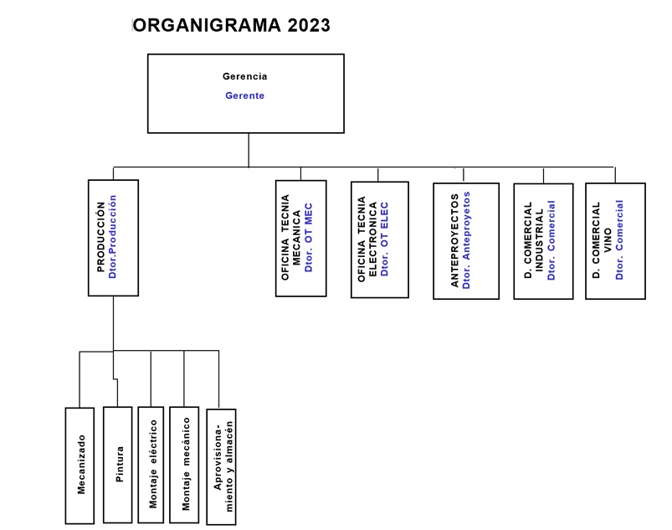

2.2. Sistema de gestión.

MARZOLA dispone de un sistema de gestión de calidad certificado por un organismo externo acreditado, en base a la norma ISO 9001.



DATOS DE DIAGNÓSTICO Y AUDITORIA RETRIBUTIVA

3.1. Contenidos del diagnóstico de la situación de igualdad de mujeres y hombres.

Con el objetivo de que el Plan de Igualdad sea adecuado y tenga en cuenta la realidad de la Organización, se ha partido de la elaboración de un diagnóstico, en el que se han analizado datos cuantitativos e información cualitativa de todas las áreas de la Empresa.

La metodología seguida para la elaboración del diagnóstico y del Plan de Igualdad es la del Ministerio de Igualdad se han tenido en cuenta también los requisitos legales aplicables.

El diagnóstico ha analizado datos cuantitativos e información cualitativa. En el análisis de los datos cuantitativos se han analizado desagregados por sexo y de manera global, así como los porcentajes que suponen respecto al total de mujeres, el total de hombres, y sobre el total de plantilla de cada categoría.

El proceso seguido ha sido el siguiente:

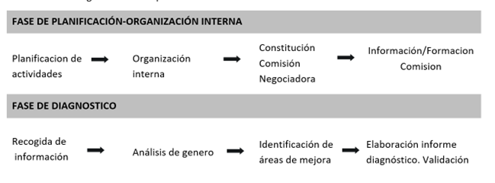

3.2. Características de la plantilla

En los próximos apartados se analiza la información proporcionada por la organización, sobre la plantilla y los procesos de gestión de personas. En los cuadros que recogen los datos cuantitativos, recogemos tanto las cantidades absolutas, cómo los porcentajes que suponen respecto al total de mujeres, el total de hombres, y sobre el total de plantilla de esa categoría de acuerdo con la siguiente leyenda.

- %M/M: % de mujeres sobre total de mujeres
- %H/H): % de hombres sobre total de hombres
- %M/P- %H/P: % de mujeres o de hombres sobre total de plantilla de la categoría de análisis.

PLANTILLA

Plantilla 2022 | Número | Porcentaje
% Mujeres | 6 | 6,12%
% Hombres | 92 | 93,88%
Total Personas | 98

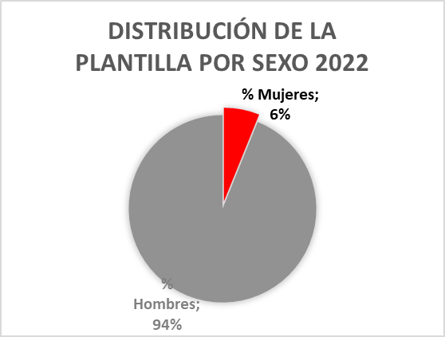

La plantilla presenta una distribución por sexo masculinizada. El 94% de la plantilla son hombres, mientras que el 6% restante, mujeres.

La empresa cuenta con un Comité de Empresa compuesto por tres hombres.
CLASIFICACIÓN PROFESIONAL.

MARZOLA mantiene actualmente una clasificación profesional basada en el convenio de la Industria Siderometalúrgica de La Rioja (Cod: Siderometalurgica (26000355011981).

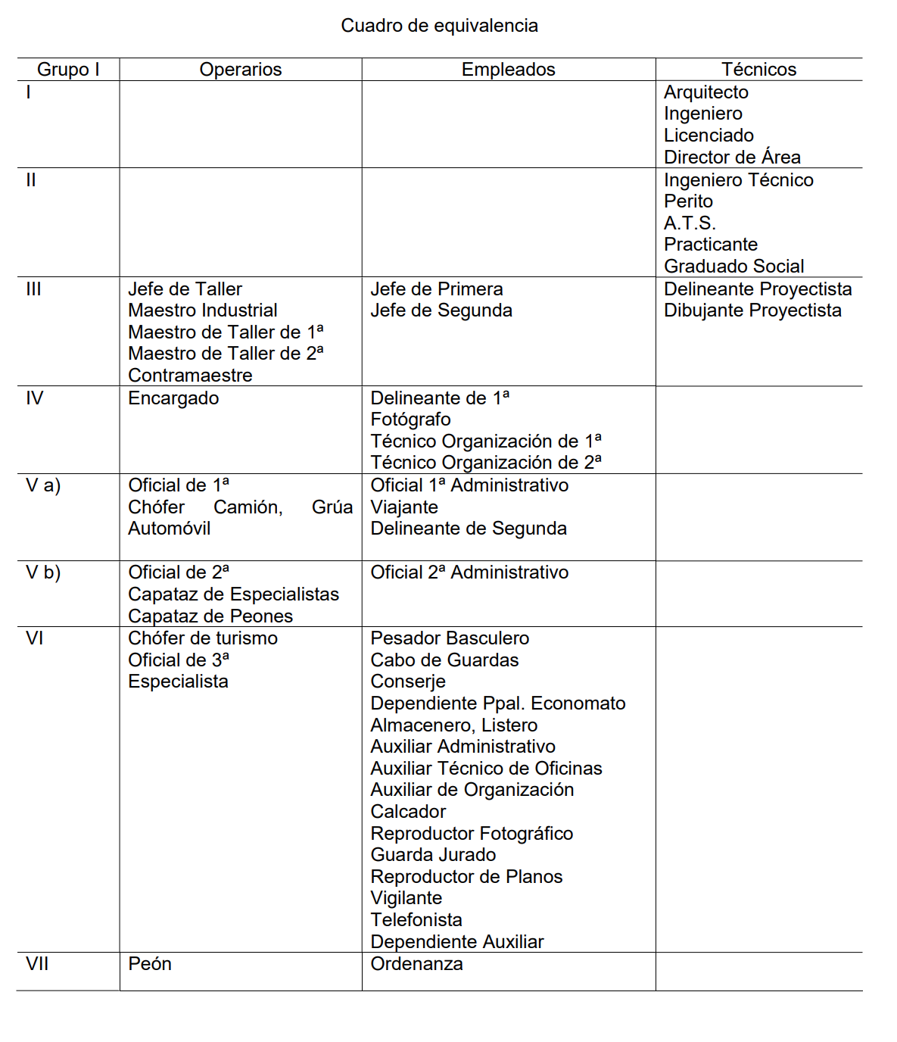
En Marzola no existe ninguna persona clasificada en la categoría 7, la categoría de peón. El grupo 5 está subdividido en Grupo 5 A Y 5 B.
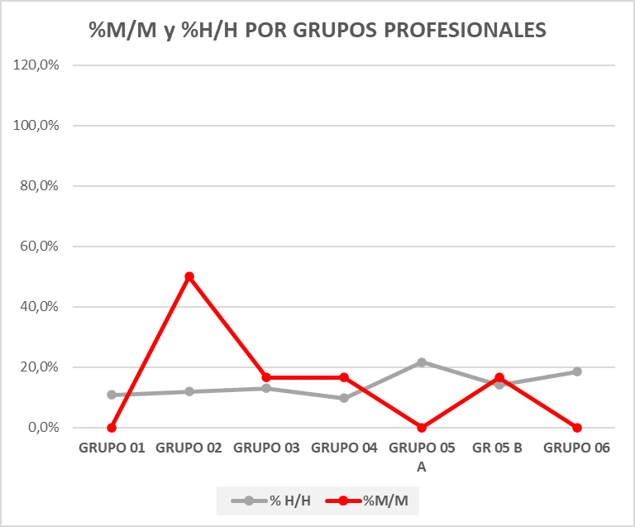

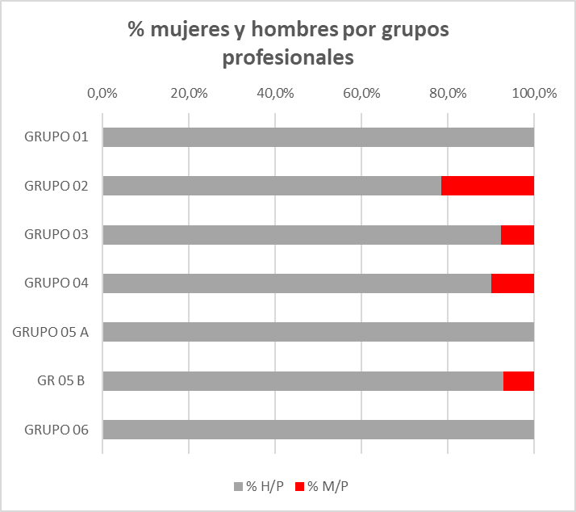

SEGREGACIÓN DEPARTAMENTAL
Actualmente hay 11 departamentos de trabajo: administración, diseño eléctrico, diseño mecánico, gestión de proyectos, comercial, MOI compras-almacén, comercial, montaje eléctrico, montaje mecánico, MOI taller y pintura.

Hay 6 mujeres en la empresa, dos ocupan puestos en el departamento de administración y las otras cuatro, en el de diseño mecánico. El departamento de administración está feminizado y los 10 restantes, masculinizados.

Respecto a puestos de trabajo, actualmente hay 24 puestos de trabajo, todos ellos masculinizados excepto el de administración, que está feminizado.

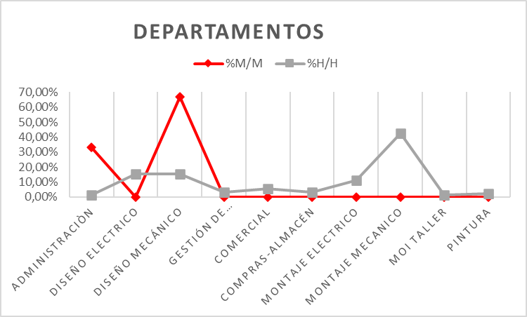

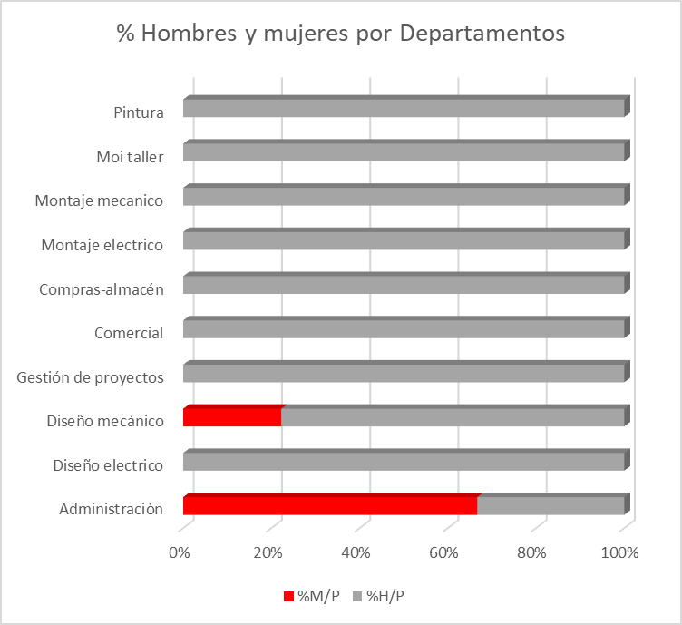
SEGREGACIÓN VERTICAL

Distribución por niveles de responsabilidad

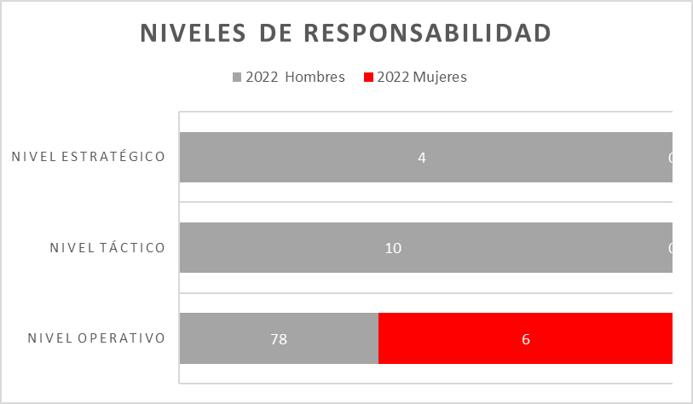

% de puestos del nivel estratégico ocupados por mujeres | 0%
% de puestos del nivel táctico ocupados por mujeres | 0%

Distribución de la plantilla por grupos de edad

- EDAD MEDIA MUJERES: 37 años.
- EDAD MEDIA HOMBRES: 38 años.
- EDAD MEDIA DE LA PLANTILLA: 37 años.

Antigüedad en la Empresa

- ANTIGÜEDAD MEDIA DE LAS MUJERES: 11 años.
- ANTIGÜEDAD MEDIA HOMBRES: 7 años.
- ANTIGÜEDAD MEDIA DE LA PLANTILLA: 7 años

Nivel de estudios

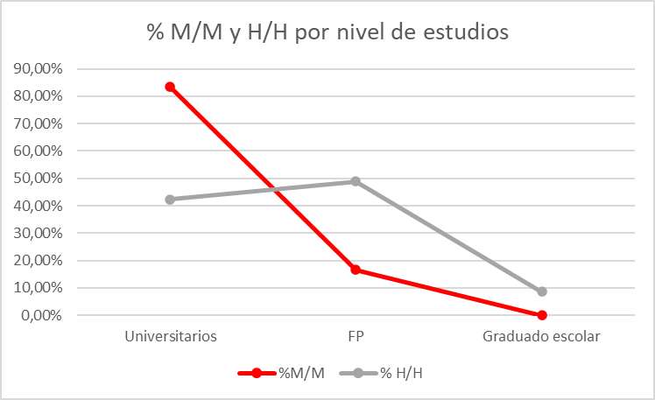

Distribución de la plantilla por responsabilidades de cuidado

- El porcentaje de mujeres con hijas e hijos a su cargo, sobre las mujeres de la empresa es notablemente mayor que el de los hombres.

- Los datos de personas con hijas e hijos se han sacado de los datos que constan a efectos del IRPF. (*)

- No se conoce la edad de las hijas e hijos del personal de la plantilla, ni tampoco las responsabilidades con personas mayores dependientes que convivan con el personal.

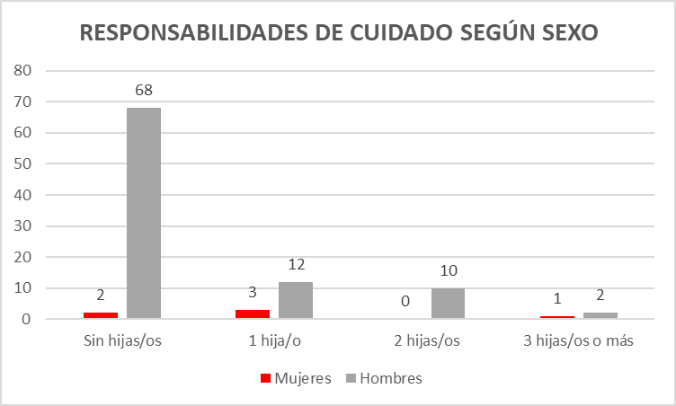

CONDICIONES LABORALES

Tipo de relación laboral, contrato y jornada

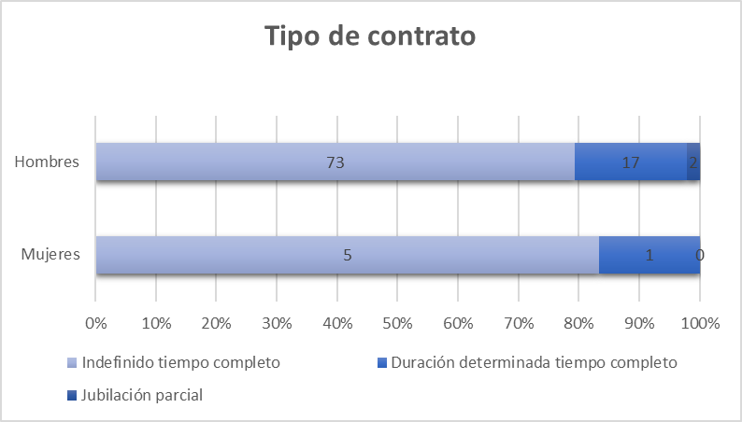

MARZOLA es una empresa que presenta una notable estabilidad como empleadora. Con datos de fin del año 2022, el 80% de la plantilla tiene contrato indefinido a tiempo completo. Actualmente, hay dos hombres con contrato de jubilación parcial.

Horarios y tipos de jornada

La jornada laboral anual es de 1.750 horas. En Marzola se trabaja de lunes a viernes en diferentes horarios que oscilan entre las 6 am y las 17pm. No se trabaja a turnos. El 83% de la plantilla tiene jornada partida, concretamente 4 mujeres y 76 hombres. Por otra parte, 18 personas, 16 hombres y dos mujeres, tienen jornada continua. En este grupo están incluidos los dos hombres con contrato de jubilación parcial y una de las dos mujeres que tiene jornada reducida. Las otras 15 personas, aunque tienen contratos de jornada completa, pertenecen al colectivo con mayor antigüedad y tienen este derecho adquirido, previo al cambio de accionariado. Estas 15 personas están distribuidas en los siguientes departamentos: diseño mecánico, administración, gestión de proyectos, montaje mecánico, compras/almacén y pintura.

Medidas de conciliación y flexibilización del tiempo y espacio de trabajo

La empresa dispone de las siguientes medidas para contribuir a la mejor ordenación del tiempo de trabajo y favorecer la conciliación de la vida personal, familiar y laboral:

- Programación de las reuniones y/o formación en horario de trabajo.
- Facilitar la elección de periodos vacacionales.
- Permiso para acudir a reuniones o actividades escolares, recuperando horas.
- Permiso para acompañar al médico a menores o familiares dependientes con horas recuperables.
- Permiso para que el progenitor pueda asistir a las clases de preparación al parto o exámenes prenatales.
- Un espacio adecuado para la comida
- Jornada intensiva los viernes durante la estación de verano.
- Existen otras medidas de conciliación informales, en función de las necesidades de las personas trabajadoras.
- Actualmente hay dos personas con reducción de jornada por guarda legal, las dos mujeres.

Acoso sexual y acoso por razón de sexo

No se ha producido ninguna denuncia por acoso sexual ni por acoso por razón de sexo en la empresa. En paralelo a la elaboración del Plan de Igualdad se ha elaborado y aprobado por la Comisión un protocolo específico contra el acoso sexual y por razón de sexo.

Seguridad y Salud Laboral

- Existe un Plan de Prevención de Riesgos Laborales que se gestiona junto con un Servicio de Prevención Externo acreditado.
- En cada puesto de trabajo se dispone de los EPIs necesarios según las medidas preventivas derivadas de la evaluación de riesgos de cada puesto. En el caso de oficinas son medidas ergonómicas y derivadas de los riesgos del uso de pantallas de visualización de datos.
- La empresa tiene definido e implantado un protocolo para la protección de riesgos en el caso de mujeres embarazadas.
- Las medidas que se toman para mejorar dentro de la prevención de riesgos laborales no tienen en cuenta la perspectiva de género.
- Se ofrece anualmente un reconocimiento médico a todo el personal en la que se tienen en cuenta los riesgos específicos de cada puesto de trabajo.
- Hasta ahora, las mujeres que trabajaban en la empresa no requerían de ropa de trabajo. Este ejercicio se ha incorporado una mujer al taller y ha utilizado ropa con patronaje masculino.

PROCESOS DE GESTIÓN DE PERSONAS

Selección e incorporación del personal

La empresa realiza la selección y contratación de acuerdo con criterios establecidos por la dirección, el departamento de RRHH y el departamento correspondiente. La selección se realiza internamente por la Gerencia y las personas responsables de los departamentos, mediante entrevistas personales y test psicotécnicos. En algunas ocasiones se recurre a empresas externas de selección.
Las personas encargadas de realizar la selección no tienen formación en igualdad entre mujeres y hombres, si bien la gerencia -que forma parte de la Comisión Negociadora- recibió una formación en diciembre de 2022.
Las preguntas realizadas en las entrevistas son similares para hombres y para mujeres y se evita realizar preguntas de carácter personal o sobre la situación familiar de la persona candidata.
En general, llegan más currículos de hombres que de mujeres y se seleccionan más hombres que mujeres. La empresa se asegura de que la información llegue por igual a las y los miembros de la plantilla para cualquier puesto ofertado. Se intenta utilizar lenguaje no sexista.
Las últimas incorporaciones en puestos masculinizados han sido para montaje eléctrico, montaje mecánico, Oficina Técnica mecánica y Oficina Técnica electrónica. Se trata empleos masculinizados en el mercado laboral, por lo que, cuando se genera un puesto de trabajo en Marzola en muchas ocasiones se suple con personal masculino. En el caso de las últimas contrataciones, de hecho, los únicos currículos recibidos fueron de hombres.
En la incorporación de personas a la Organización se realiza un procedimiento de acogida estructurado, para agilizar el conocimiento de la Organización y facilitar la incorporación de las personas a la misma. Este plan de acogida contiene:

- Información sobre la organización.
- Estructura organizativa
- Calendario laboral.
- Riesgos laborales

Promoción interna y desarrollo profesional

En los últimos dos años, se han realizado dos promociones internas. Ambas en puestos masculinizados. Una de ellas ha afectado al máximo cargo de la organización, que ha pasado de director de la Oficina Técnica Electrónica a Gerente. En el segundo caso, el hombre ha sido promocionado de diseñador a director de la Oficina Técnica Mecánica.

El procedimiento de promoción en la empresa es objetivo y transparente, regido únicamente por criterios demostrables de valía profesional. La descripción de los perfiles profesionales solo tiene en cuenta requerimientos objetivos para desempeñar adecuadamente el puesto de trabajo. El puesto que se promociona exige dedicación exclusiva. La disponibilidad para viajar es exigible en el puesto que se promociona.

Formación

La empresa desarrolla anualmente un plan de formación diverso, que recoge las necesidades formativas del personal, así como los objetivos anuales. El cuadro del programa anual de formación no recoge la información desagregada por sexos.

Durante el año 2022, no obstante, apenas ha habido formación, debido principalmente a la situación pandémica. Las únicas formaciones que se han realizado han sido de prevención de riesgos laborales.

N.º de personas que han recibido formación | N.º de personas | Mujeres |  | Hombres
N.º de personas que han recibido formación | N.º de personas | N.º | M/M% | N.º | H/H%
2022 | 12 | ¿? | % | ¿? | %

 | Horas formación 2022 | Media horas de formación
MUJERES | ¿? | ¿?
HOMBRES | ¿? | ¿?
total | 66 | 5,5

Comunicación interna/participación

Los foros sistematizados son:
- Reuniones generales con todo el personal.
- Reuniones departamentales.
- Tablones de anuncios.
- Correo electrónico.

La información es generalmente de carácter técnico y no se tiene en cuenta la utilización no sexista del lenguaje.

Comunicación externa

Se han analizado la página web y en general el lenguaje y las imágenes utilizadas son de carácter técnico y no se detectan sesgos androcéntricos, excepto en la subpestaña “Trabaja con nosotros”.

3.3. Auditoría retributiva.

Se conoce como brecha salarial de género:

- La diferencia entre el salario medio de hombres y mujeres empleados a jornada completa expresada como porcentaje;

- la diferencia entre el salario mediano de hombres y mujeres empleados a jornada completa expresada como porcentaje;

- el número de hombres y mujeres empleados a jornada completa que hay en cada una de las cuatro bandas salariales de los cuartiles (inferior, media inferior, media superior, superior).

Las diferencias salariales se calculan de la siguiente manera:

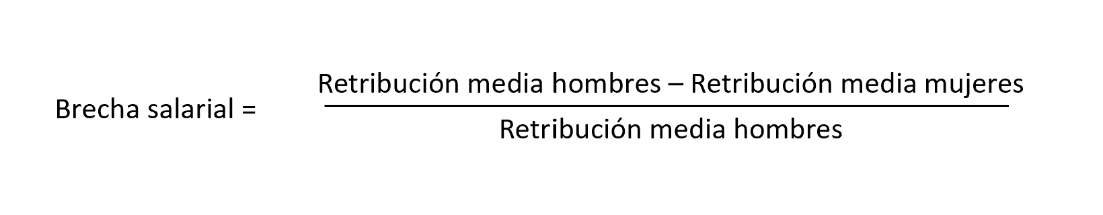

El resultado se expresa como porcentaje, y tiene la siguiente interpretación:

- >0%. Significa que las mujeres cobran menos que los hombres. Se expresaría como “las mujeres cobran un x% menos que los hombres”, donde la retribución de los hombres es tomada como referencia. Veamos un ejemplo: “las mujeres cobran un 15% menos que los hombres”
- = 0%. Significa que las mujeres cobran igual que los hombres.
- < 0%. Significa que las mujeres cobran más que los hombres.

Datos salariales globales de la plantilla

AÑO 2022 PLANTILLA FIJA | MUJERES | HOMBRES | DIFERENCIA RETRIBUTIVA  GLOBAL H/M
SALARIO GLOBAL ANUAL MEDIA | 28.248 | 32.586 | 13%
SALARIO GLOBAL ANUAL MEDIANA | 28.130 | 30.292 | 7%

De media, los hombres ganan un 13% más las mujeres. El 50% de las mujeres gana un 7% menos que el 50% de los hombres.

La brecha salarial media se explica por la segregación vertical, es decir, los puestos de mayor responsabilidad y por tanto mayor remuneración están ocupados principalmente por hombres. Todos los puestos de nivel estratégico y táctico están ocupados por hombres.

A continuación, se detallan las brechas salariales medias y medianas de las distintas categorías profesionales. La auditoría salarial analiza los grupos en las que hay hombres y mujeres. Cuando en un nivel profesional únicamente está representado un sexo, no hay brecha salarial.

Brechas salariales por grupos profesionales

Se analizan los datos salariales por grupos profesionales de la empresa en los que hay mujeres y hombres, según la clasificación profesional de la empresa. En este caso, los grupos 2, 3, 4 y 5B. El resto de los grupos profesionales --1, 5 y el 6-- no se analizan, puesto que no hay mujeres.

GRUPOS | Total | HOMBRES | MUJERES | BRECHA PROMEDIO | BRECHA MEDIANA
GRUPO 01 | 10 | 10 | 0 | / | /
GRUPO 02 | 14 | 11 | 3 | 32% | 20%
GRUPO 03 | 13 | 12 | 1 | -21% | -19%
GRUPO 04 | 10 | 9 | 1 | 16% | 0%
GRUPO 05 A | 20 | 20 | 0 | / | /
GRUPO 05 B | 14 | 13 | 1 | 6% | -1%
GRUPO 06 | 17 | 17 | 0 | / | /

GRUPO 2.
El grupo dos está compuesto por 11 hombres y 3 mujeres y presenta una brecha salarial media del 32% y mediana del 20%. Las tres mujeres son proyectistas del área de Diseño Mecánico. Ninguna de las tres viaja y por lo tanto no tienen los complementos salariales asociados a los viajes (plus desplazamiento, plus montaje y pernocta). Por otra parte, y aunque afecta en menor medida, la antigüedad media de las mujeres es de 7 años frente a los 9 años de los hombres.

GRUPO 3.
El grupo dos está integrado por 12 hombres y 1 mujer y presenta una brecha salarial media del -21% (a favor de la mujer) y mediana del -19%. La brecha se debe en parte a la antigüedad, ya que en 2022 la mujer llevaba en la empresa 24 años, frente a la media de 8 años de los hombres del mismo grupo. El Convenio de Industrias Siderometalúrgicas cambió en 2014 para equipararse al Convenio Estatal de la Industria, la Tecnología y los Servicios del Sector del Metal. Anteriormente, el Convenio de la Rioja realizaba una clasificación profesional por categorías. Su implantación supuso una alteración de los métodos de clasificación, que afectaron, entre otros, a los aspectos salariales. Y entre otras consecuencias, se creó un complemento salarial para aquellas personas trabajadoras que percibiesen un salario de Convenio superior al establecido para el grupo profesional al que quedasen adscritas. Este complemento, dado que suponía una garantía salarial para aquellas personas cuyos salarios de categoría eran superiores a los del Grupo, no se abona a aquellos trabajadores de ingreso a partir de dicha fecha.

GRUPO 4.
Está compuesto por 9 hombres y 1 mujer y presenta una brecha salarial media del 16%, sin diferencias en la mediana. La mujer tenía un contrato de prácticas. Además, el plus de distancia que se le abona es considerablemente menor que la media de este plus entre los 9 hombres. Este plus es un complemento extrasalarial que se abona en función de la distancia del domicilio de la persona trabajadora al centro de trabajo y que se recoge en el Convenio.

GRUPO 5b.
En este grupo hay 13 hombres y una mujer y presenta una brecha salarial media del 6% y mediana del -1%. La mujer no viaja, por lo que no percibe los complementos salariales asociados a los viajes (plus desplazamiento, plus montaje y pernocta).

4. PLAN DE IGUALDAD: OBJETIVOS, MEDIDAS, MEDIOS Y CALENDARIO

4.1. Ejes de actuación

El Plan para la Igualdad 2023/2026 se estructura en 3 ejes de actuación:
- Estrategia para la gestión de la Igualdad
- Igualdad en la gestión de personas
- Impacto Social
Cada eje de actuación se ha desplegado en objetivos y acciones concretas con indicadores, responsables y fechas de realización, lo que nos permitirá realizar el seguimiento y evaluación del plan y permitirá medir los logros obtenidos y gestionar con datos.

EJE | OBJETIVOS |  | N.º líneas de acción
Estrategias y Liderazgo para la igualdad | - Liderazgo de la Dirección con la Igualdad |  | 3
Estrategias y Liderazgo para la igualdad | - Gestión y mejora del Plan de Igualdad |  | 3
 | - Selección, incorporación y acogida del personal |  | 5
 | - Formación continua |  | 2
 | - Promoción interna |  | 2
 | - Retribución |  | 2
 | - Comunicación interna /participación |  | 2
 | - Uso no sexista del lenguaje e imágenes |  | 1
 | - Acoso sexual y acoso por razón de sexo |  | 1
 | - Violencia de género |  | 1
 | - Seguridad y Salud laboral |  | 2
Responsabilidad Social | - Efecto impulsor de la igualdad en la sociedad |  | 2
 | TOTAL |  | 26

4.2. Objetivos específicos y medidas

4.2.1 Eje de liderazgo y estrategias para la Igualdad

OBJETIVO 1. LIDERAZGO DE LA DIRECCIÓN CON LA IGUALDAD
- Elaborar el compromiso de la Organización en este ámbito, y divulgarlo a nivel interno y externo.
- Asignar los recursos humanos y materiales necesarios para la consecución del Plan.
- Integrar las áreas de intervención del Plan de Igualdad en los procesos de la Organización (Sistema de Gestión) de manera sistemática, de modo que no sean acciones finalistas sino actuaciones que permanezcan en la Organización.

OBJETIVO 2. GESTIÓN Y MEJORA DEL PLAN PARA LA IGUALDAD
- Realizar el seguimiento y evaluación del Plan de Igualdad, con un mínimo de 1 reunión/año de la Comisión de Igualdad.
- Registrar el Plan de igualdad según lo requerido en la legislación aplicable (RD 901/2020 y 902/2020)
- Actualizar datos del diagnóstico y elaborar el II Plan de Igualdad 2027/2030.

4.2.2. Eje Igualdad en la gestión de personas

OBJETIVO 3. SELECCIÓN Y ACOGIDA DEL PERSONAL

- Establecimiento y seguimiento de indicadores, desagregados por sexo.
- Informar a todas las personas en su incorporación a la empresa, del compromiso con la Igualdad, Plan de igualdad y las actuaciones realizadas (protocolo de acoso, etc.), dentro del Plan de acogida, manual de acogida.
- Actitud proactiva en la selección de puestos donde las mujeres están infrarrepresentadas., con búsqueda de candidaturas de mujeres cuando no se presenten.
- Garantizar la igualdad en los procesos de selección. Definición del proceso con enfoque de género y establecimiento y seguimiento de indicadores, para asegurar la transparencia y objetividad del proceso.
- Favorecer y priorizar la realización de prácticas de mujeres, en los puestos en los que están infrarrepresentadas

OBJETIVO 4. FORMACIÓN CONTINUA
- Definición y seguimiento de indicadores de la formación recibida por hombres y mujeres, desagregados por sexo.
- Creación de un espacio para compartir conocimiento en igualdad para todo el personal.

OBJETIVO 5. PROMOCIÓN INTERNA
- Garantizar la igualdad en la promoción y desarrollo profesional. Definir el proceso de promoción interna con enfoque de género.
- Definición y seguimiento de indicadores, desagregados por sexo.

OBJETIVO 6. RETRIBUCIÓN
- Analizar la evolución de la política salarial y garantizar la no existencia de brechas salariales en los puestos de igual valor.
- Elaboración del registro retributivo anual desglosando todos los conceptos salariales con la nueva valoración de puestos de trabajo.

OBJETIVO 7. COMUNICACIÓN INTERNA

- Utilizar los foros existentes para la comunicación del Plan de igualdad y las actuaciones realizadas.
- Informar del protocolo de acoso sexual y acoso por razón de sexo a todo el personal.

OBJETIVO 8. USO NO SEXISTA DEL LENGUAJE E IMÁGENES

- Elaboración y divulgación al personal de un Manual de comunicación inclusiva para lograr un uso no sexista del lenguaje en las comunicaciones.

OBJETIVO 9. ACOSO SEXUAL Y POR RAZON DE SEXO
- Comunicar el protocolo de prevención y tratamiento del acoso sexual y acoso por razón de sexo al 100% del personal.

OBJETIVO 10. VIOLENCIA DE GÉNERO
- Divulgar a la plantilla las medidas favorecedoras para las personas víctimas de violencia de género, establecidas en la Ley integral de protección a víctimas de violencia de género.

OBJETIVO 11. SEGURIDAD Y SALUD LABORAL
- Realizar la próxima evaluación de riesgos laborales con perspectiva de género.
- Poner a disposición del personal la ropa de trabajo requerida para los distintos puestos, con patronaje de mujeres y hombres, según proceda.

4.2.3. Eje Impacto social

OBJETIVO 12. EFECTO IMPULSOR DE LA IGUALDAD EN LA SOCIEDAD

- Comunicar a los grupos de interés el compromiso de la empresa con la igualdad.

- Participación / Colaboración con Instituciones en eventos o actuaciones relacionadas con la igualdad. Al menos 2 al año. (8 de Marzo y 25 de Noviembre).

4.3. Medidas, indicadores, responsable y calendario

EJE: ESTRATEGEGIAS Y LIDERAZGO PARA LA IGUALDAD
OBJETIVOS / MEDIDAS |  | INDICADORES DE SEGUIMIENTO | RESPONSABLE | PERSONAS DESTINATARIAS | PLAZO
Liderazgo de la Dirección con la Igualdad | Elaborar y divulgar, el compromiso de la Dirección con la igualdad. | Compromiso divulgado al 100% del personal. | Dirección | Plantilla | 2023
Liderazgo de la Dirección con la Igualdad | Asignación de recursos humanos y materiales para el desarrollo del plan. | Presupuesto anual definido y asignado | Dirección | _ | 2023
Liderazgo de la Dirección con la Igualdad | Integrar las áreas de intervención del Plan de Igualdad en los procesos de la Organización (Sistema de Gestión). | Indicadores integrados en sistema de calidad. | RRHH | Plantilla | 2024
Gestión y mejora del Plan de igualdad | Seguimiento y evaluación del Plan de Igualdad. Comisión de Igualdad. | § Realizar al menos 1 reunión anual. | Comisión Igualdad | _ | 2024
Gestión y mejora del Plan de igualdad |  | § Elaborar informe anual de resultados. | Comisión Igualdad | _ | 2025
Gestión y mejora del Plan de igualdad |  | § Ajuste del Plan año siguiente. | Comisión Igualdad | _ | 2026
Gestión y mejora del Plan de igualdad | Registrar el Plan de igualdad según lo requerido en la legislación aplicable | Registro del Plan. | RRHH | Plantilla | 2023
 | Actualizar datos del diagnóstico y elaborar el II Plan de Igualdad 2027/2030. | Recopilación de datos para diagnóstico. Balance plan actual. | Comisión Igualdad | Plantilla | 2026

EJE: GESTIÓN DE PERSONAS
OBJETIVOS /MEDIDAS |  | INDICADORES | RESPONSABLE | PERSONAS DESTINATARIAS | PLAZO
 | Informar a todas las personas en su incorporación a la empresa, del compromiso con la Igualdad, plan y actuaciones realizadas. | Procedimiento o manual de acogida con info. de igualdad incorporada. | RRHH | Nuevas contrataciones. | 2024
 | Establecimiento de indicadores de los procesos de gestión de personas, de manera desagregada por sexo. | Análisis de resultados desagregados (%M/%H), los procesos selectivos y de promoción. | RRHH | Comisión de Igualdad | 2023  2024  2025  2026
 | Actitud proactiva en la selección de puestos donde las mujeres están infrarrepresentadas, con búsqueda de candidaturas de mujeres cuando no se presenten. | Número de búsqueda de candidaturas de mujeres.  Nº de procesos. | RRHH | Nuevas contrataciones | 2023  2024  2025  2026
 | Definición del proceso con enfoque de género. | Proceso revisado y documentado. | RRHH | Nuevas incorporaciones | 2024
 | Favorecer y priorizar la realización de prácticas de mujeres. | Comunicación realizada a los centros de formación. | RRHH | Mujeres de prácticas. | Curso  2023-2024

EJE: GESTIÓN DE PERSONAS
OBJETIVOS /MEDIDAS |  | INDICADORES | RESPONSABLE | PERSONAS DESTINATARIAS | PLAZO
Formación | Definición y seguimiento de indicadores, desagregados por sexo. | Indicadores definidos y cumplimentados cada año. | RRHH | Plantilla |  | 2023  2024  2025  2026
Formación | Creación de espacio para compartir conocimiento. | Espacio creado. | RRHH | Plantilla |  | 2024
Promoción interna | Definición y seguimiento de indicadores, desagregados por sexo. | Indicadores definidos y cumplimentados cada año. | RRHH | Plantilla. |  | 2023
 |  |  |  |  |  | 2024
 |  |  |  |  |  | 2025
 |  |  |  |  |  | 2026
Promoción interna | Definir el proceso con perspectiva de género. | Proceso elaborado | RRHH | Personas promocionables |  | 2024
Retribución | Analizar la evolución de la política salarial y garantizar la no existencia de brechas salariales entre mujeres y hombres. | Elaborar el registro salarial anual (RD 902/2020).  Análisis anual de brechas por grupos profesionales. | RRHH | Plantilla |  | 2023  2024  2025  2026

EJE: GESTIÓN DE PERSONAS
OBJETIVOS /MEDIDAS |  | INDICADORES | RESPONSABLE | PERSONAS DESTINATARIAS | PLAZO
Comunicación interna | Comunicar resultados del diagnóstico y plan de Igualdad a la plantilla. | 100% del personal informado | RRHH | Plantilla |  | 2023/2024
Uso de lenguaje inclusivo | Elaboración y divulgación al personal de un Manual de comunicación inclusiva, para lograr un uso no sexista del lenguaje en las comunicaciones. | Manual elaborado y divulgado. | RRHH | Plantilla |  | 2024
Acoso sexual y por razón de sexo | Comunicar el protocolo de prevención y tratamiento del acoso sexual y acoso por razón de sexo al 100% del personal. | 100% del personal informado | RRHH | Plantilla |  | 2023
Violencia de género | Divulgar a la plantilla las medidas favorecedoras para las personas víctimas de violencia de género. | 100% del personal informado | RRHH | Plantilla |  | 2023
Seguridad y salud | Poner a disposición del personal la ropa de trabajo requerida para los distintos puestos, con patronaje de mujeres y hombres. | Gestión con empresa proveedora realizada y comunicación a la plantilla realizada. | RRHH | Plantilla |  | 2024
Seguridad y salud | Realizar la próxima evaluación de riesgos laborales con perspectiva de género. | Evaluación realizada | Servicio de prevención ajeno | Plantilla |  | 2026

EJE: IMPACTO SOCIAL

OBJETIVOS / MEDIDAS |  | INDICADORES | RESPONSABLE | PERSONAS DESTINATARIAS | PLAZO
Efecto impulsor de la igualdad | Transmitir externamente el compromiso con la igualdad. | Publicación del plan o del compromiso con la igualdad en la web. | Dirección | Clientela, proveeduría, etc.… | 2023
Efecto impulsor de la igualdad | Participación / Colaboración con Instituciones en eventos o actuaciones relacionadas con la igualdad. | 2 campañas realizadas al año. (8 de Marzo y 25 de Noviembre) | RRHH | Plantilla | 2023  2024  2025  2026

4.4 Materiales y recursos
Los dos aspectos que se exponen a continuación son imprescindibles para la ejecución y desarrollo flexible del Plan de Igualdad, así como para dar una respuesta adecuada a las nuevas situaciones que la propia organización va a experimentar a lo largo del tiempo.
En este sentido, se recomienda la creación de estructuras y recursos específicos para la coordinación y ejecución del Plan para la Igualdad de Mujeres y Hombres.

4.4.1. Grupo de trabajo operativo:

La Comisión Negociadora se constituyó previendo que, una vez aprobado el plan, se convirtiese en Comisión de seguimiento y evaluación del Plan de Igualdad.

Con carácter general se ocupará de promocionar la igualdad, estableciendo las bases de una cultura, en la organización del trabajo, que favorezca la igualdad real y efectiva entre mujeres y hombres. La Comisión de Igualdad es paritaria entre la Representación legal de trabajadoras y trabajadores y otras personas de la Empresa, y pertenecientes a diferentes funciones.

Su objetivo es impulsar y coordinar los objetivos y acciones que se definirán anualmente en el marco del Plan de Igualdad, así como realizar su seguimiento y evaluación. La estructura propiamente dicha será permanente, pero su composición temporal, permitiendo la rotación de sus miembros.

Actualmente, está constituida por las siguientes personas:

Por la empresa
- José Antonio Palacios, Director General.
- María Ruiz Espinosa, Oficina Técnica y Prevención de Riesgos Laborales.

Por el Comité de Empresa
- Jesús María Cillero, Montador (CCOO).
- Víctor Pérez Velilla, Electricista (CCOO).

4.4.2. Recursos:
La ejecución de este plan requiere de recursos económicos. En consecuencia, deberá preverse una partida en el presupuesto anual de la entidad.

5. MECANISMOS DE SEGUIMIENTO, EVALUACIÓN, REVISIÓN Y MODIFICACIÓN

5.1. Seguimiento del Plan de Igualdad

El plan plurianual de Igualdad se despliega en planes anuales para su gestión. El seguimiento del Plan de igualdad se realiza en varios niveles:

- Seguimiento de las actuaciones por las personas responsables de los objetivos y acciones, respecto al cronograma
- Seguimiento de los objetivos por la Dirección
- Seguimiento global en la Comisión de igualdad

En las revisiones de seguimiento se analizará el estado de las actuaciones definidas y el grado de cumplimiento de los objetivos marcados.

En el caso de detectarse desviaciones se establecerán, si procede, acciones de mejora encaminadas a reconducir la situación y el cumplimiento de los objetivos planificados.

5.2 Evaluación del Plan de Igualdad

La evaluación se realizará y se elaborará una memoria bienal de evaluación del estado del Plan y la memoria final de evaluación del Plan completo.

A través de la evaluación del Plan se pretenden conseguir, además, los siguientes objetivos específicos:

- Conocer el grado de cumplimiento de los objetivos del Plan anual y plurianual.
- Valorar la adecuación de recursos, metodologías y procedimientos puestos en marcha durante el desarrollo del Plan.
- Identificar nuevas necesidades que requieran acciones para fomentar y garantizar la Igualdad de Oportunidades en la empresa de acuerdo con el compromiso adquirido.
- Ajustar el Plan de igualdad del siguiente periodo bienal y temas pendientes del Plan plurianual, para analizar en el siguiente Plan de para la Igualdad de mujeres y hombres.

5.3 Procedimiento de modificación del Plan de igualdad

El presente plan de Igualdad será objeto de modificación, cuando concurran cambios relevantes internos o externos, tales como:

- Consecuencia de los resultados del seguimiento y evaluación previstos en el mismo.
- En los supuestos de fusión, absorción, transmisión o modificación del estatus jurídico de la empresa.
- Ante cualquier incidencia que modifique de manera sustancial la plantilla de la empresa, sus métodos de trabajo, organización o sistemas retributivos, incluidas las inaplicaciones de convenio y las modificaciones sustanciales de condiciones de trabajo respecto a las situaciones analizadas en el diagnóstico de situación que haya servido de base para su elaboración.
- En el caso de que, la normativa actual por la que se rige el presente plan de igualdad cambie.

En el caso de que se produzca alguna de las circunstancias que provoquen la modificación del plan, cualquiera de los miembros de la comisión negociadora podrá convocar una reunión extraordinaria para iniciar el procedimiento y la negociación para la modificación del plan.
Se levantará acta, firmada por todos los asistentes, con el resultado de la reunión: aprobación o no de la modificación, justificación de la modificación y su resultado.

Las decisiones de la comisión se adoptarán en general por consenso.

Las partes negociarán de buena fe, con vistas a la consecución de un acuerdo, requiriéndose la mayoría de cada una de las partes (Empresa y Representación Legal de Trabajadoras y trabajadores) para la adopción de acuerdos, tanto parciales como totales.

Todas las discrepancias quedarán reflejadas en el acta de reunión.

5.4 Procedimiento para la resolución de conflictos

En caso de desacuerdo, la Comisión Negociadora de igualdad podrá acudir a los procedimientos y órganos de solución autónoma de conflictos, (unidad de conciliación del Servicio de Relaciones Laborales y Salud Laboral del Gobierno de La Rioja).

